海南省气象学会“世界气象日”气象科普宣传活动进校园
继3月23日迎来了一年一度的“世界气象日”，当天下午，省气象学会组织气象科技人员走进海口四中高中部开展“3.23”气象科普宣传活动。活动通过设置气象科普展版、展示气象设备、发放气象科普材料等向学生们普及气象科普知识。
下午四时，我们的工作人员早已在学校的广场处摆放上了五彩斑斓的宣传展板，咨询桌上也堆放满气象科普宣传材料，气象应急车及人工增雨火箭车稳稳的停在广场边上，广场上的印有“2015世界气象日的主题，气候知识服务气候行动” 的横幅格外引人注目。
活动中，学生们认真、热情投入在观看图文并茂的展板中，仔细阅读气象知识、防雷安全知识、气候系统等种类丰富的气象科普知识。“有的地区气温比海南还要高为什么还会下雪？”“海南还有下冰雹的吗？我没见过”到处都是学生的身影，同学们通过科普展板上的内容，结合生活上一些弄不明白的问题向现场的气象专家询问，专家们不厌其烦地一遍又一遍地进行解答。
观看的过程中最受学生们欢迎的要数装着 “炮弹”的火箭车，这位“明星”许多同学表示都没有见过它，同学们好奇的的询问“老师，可以给我们讲讲这个车子是干嘛的吗？”“这火箭能打多远呀！” 全自动车载人工增雨火箭车吸引了众多眼球，同学们对增雨火箭弹的安装、使用以及催化剂成分表现出浓厚的兴趣。工作人员通过耐心的讲解和现场演示，使学生们了解了人工增雨的作业原理、作业方式和作业的主要区域等内容，解决心中疑惑，加深对人工增雨作用的认识。
另一边学生则争先恐后的爬上气象应急车，一探究竟。他们较感兴趣的是应急车一般在什么情况下会使用。工作人员耐心的向学生们介绍了应急车的工作原理，解释显示器上温度、湿度、风向、风速等各要素的意义等，学生们听的是津津有味。走出应急车，广场不远处，有的学生们正围着气象节目主持要签名，“快来，这不是气象主持人吗？我在电视上见过她。”
时间一分一秒过的飞快，太阳渐渐下山了，此次世界气象日活动也的落下帷幕，高一年级的王明对记者说道“自己非常喜欢气象，今天来参加这个活动，让自己学了很多气象知识”该校的吴老师师表示“此次活动机会很难得，这样的活动能够直观地让同学们了解一些气象的仪器和学习到一些气象的安全知识，对学生是有帮助的，希望气象部门以后多组织这样的活动，丰富学生的课余知识。”
据统计，3月23日活动当天，此次活动共发放各类气象宣传资料近1.6万份，共吸引学生近800多人。另外，在此之前省气象学会也举办了多场纪念“世界气象日”的活动，3月20日在海口市举办的《海口市中小学台风科普讲座》，海口市各中小学抽派的老师，包括科技辅导员在内共两百多名教师听取了报告。3月21日在海南省图书馆一楼报告厅“国际旅游岛讲坛”，开展主题为《气候变化与影响》气象科普报告，吸引300余名听众，3月22日海口气象局免费开放，海口气象台和琼山国家气象观测站，约有300多名学生和社会人士前来参观。其他各市县气象局也相继开展了上街头、进公园以及开放气象台站等形式多样的纪念活动。
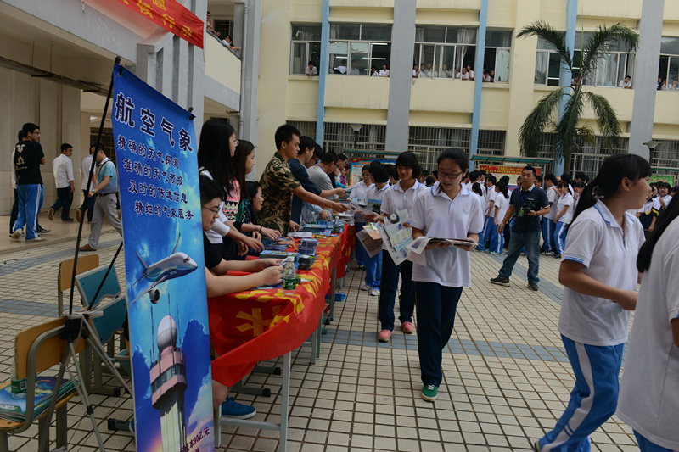
宣传咨询台前学生积极索取气象科普宣传资料
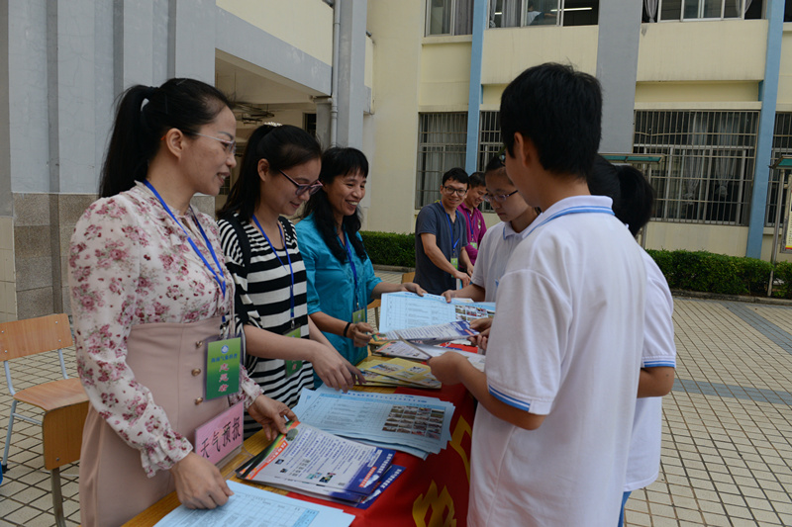
宣传咨询台前学生索取气象科普宣传资料和与工作人员交流

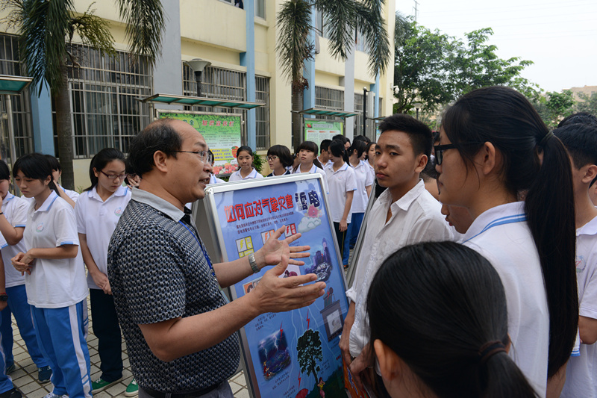
气象专家向学生们讲解气象科普展板内容和回答学生的问题
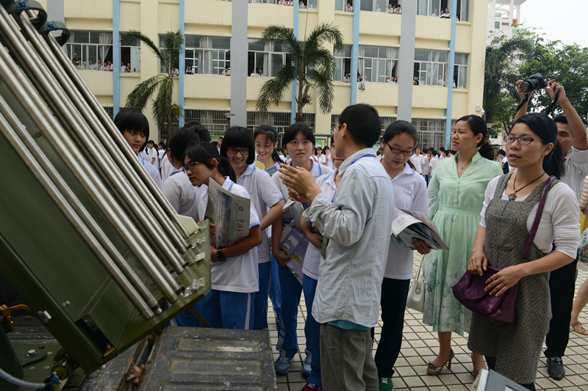
工作人员向同学们讲解人工增雨原理

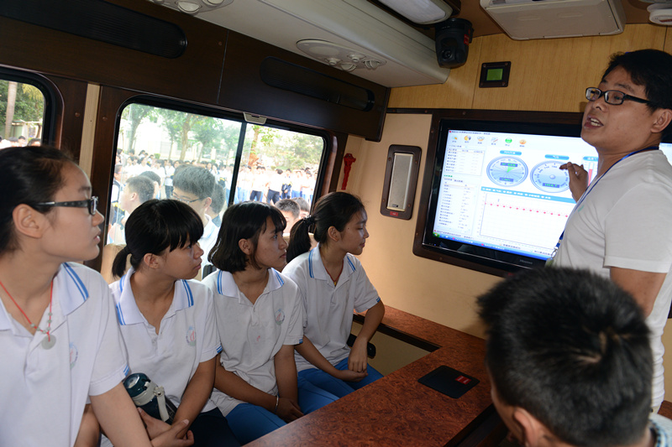
工作人员向同学们讲解应急车工作原理

